Đề thi
Bài 1: Số?
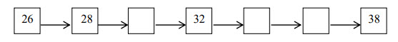
Bài 2: Nối mỗi số với cách đọc số đó:
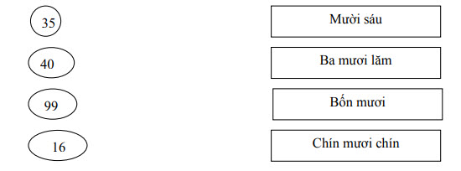
Bài 3: Số ?
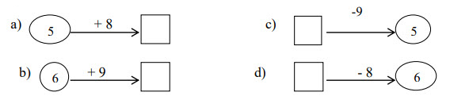
Bài 4: Đặt tính rồi tính:
47 + 35
74 – 28
47 + 23
70 - 46
Bài 5: Số?
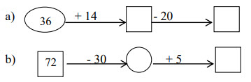
Bài 6: Giải toán:
a) Băng giấy màu đỏ dài 75 cm, băng giấy màu xanh ngắn hơn băng giấy màu đỏ 27 cm. Hỏi băng giấy màu xanh dài bao nhiêu xăng-ti-met?
b) Thùng bé đựng được 38l nước, thùng lớn đựng được nhiều hơn thùng bé là 22l nước. Hỏi thùng lớn đựng được bao nhiêu lít nước?
Bài 7: Viết số thích hợp vào ô trống:
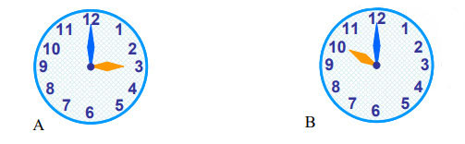
a) Đồng hồ A chỉ …… giờ
b) Đồng hồ B chỉ …….giờ
Bài 8: Nối mỗi hình với tên gọi của hình đó:
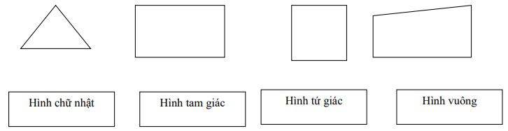
Bài 9: Khoanh vào chữ cái đặt trước câu trả lời đúng:
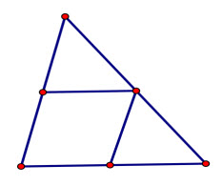
Trong hình vẽ có:
a) Số tứ giác là:
A.1
B. 2
C. 3
b) Số hình tam giác là:
A. 2
B. 3
C. 1

Đáp án
Bài 1
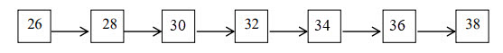
Bài 2
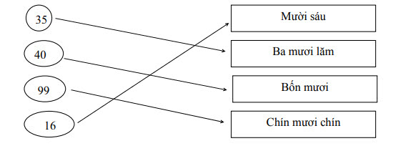
Bài 3
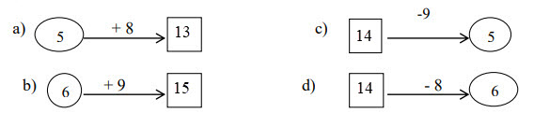
Bài 4
47 + 35 = 82
74 – 28 = 46
47 + 23 = 70
70 - 46 = 24
Bài 5
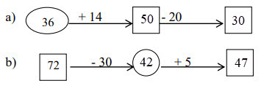
Bài 6
a) Số xen ti mét băng giấy màu xanh dài là:
72 – 27 = 48 (cm)
Đáp số: 48 cm
b) Số lít nước thùng lớn đựng là :
38 +22 = 60 (lít nước)
Đáp số: 60 lít nước
Bài 7
a) 3 giờ
b) 10 giờ
Bài 8
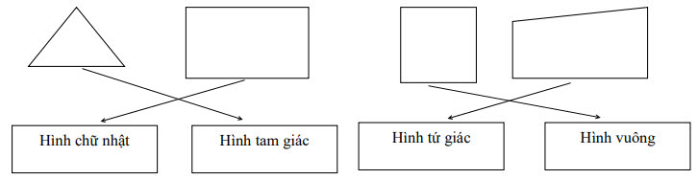
Bài 9
a) C
b) B
-------------/------------

